Конспект коррекционного занятия №1
«Осень в лесу»

Цели: 1. Развивать устойчивость внимания.
2. Развивать концентрацию внимания.

Ритуал приветствия:

- Здравствуйте, ребята! Вы, хотите со мной поиграть? А какие вы знаете игры? А в такую игру, вы, умеете играть? Это Цветик – семицветик. Чтобы узнать, во, что мы будем играть нужно, оторвать его лепесток. Кто хочет это сделать? И, так, что написано на лепестке? (ЛЕС). Как, вы, считаете, куда мы с вами отправимся?
Конечно в лес, но мы пойдем туда не одни. Кто это? (портрет Чебурашки). Да, он тоже пойдет с нами в лес.

Игра № 1: «Чебурашка – лесник».
(детям раздают карточки №1, форматом А5)
Цели: 1. Развивать устойчивость внимания.
2. Развивать мелкую моторику.
Чебурашка пошел в лес за грибами, и фотографировать животных.
Но собирать он будет только большие съедобные грибы.

- Пока Чебурашка бродил по лесу, он дошел до опушки леса и только он собрался сфотографировать животных, как они все спрятались (плакат на котором нарисована опушка леса с животными, карточка №2).

Игра № 2: «Чебурашка – фотограф».
(детям дается карточка №2, форматом А4)
Цели: 1. Развивать концентрацию внимания.
2. Закреплять знания о диких животных.
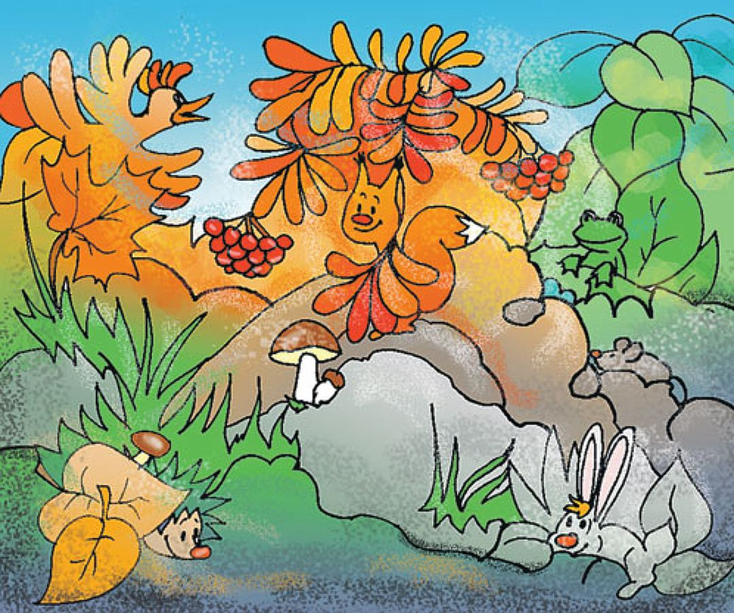
Помогите, Чебурашке найти животных, которые спрятались на опушке леса.

Игра № 3: «Чебурашка заблудился»
(карточка №3, формат А4)
Цель: Развивать концентрацию внимания.
Шел Чебурашка, собирал грибы, фотографировал животных и видит, что уже стемнело и ему надо попасть домой. На его пути 3 дороги. По какой дороге нужно пойти, чтобы не попасть в болото, не провалиться в яму, а оказаться дома?
Чебурашка пришел домой и лег спать.

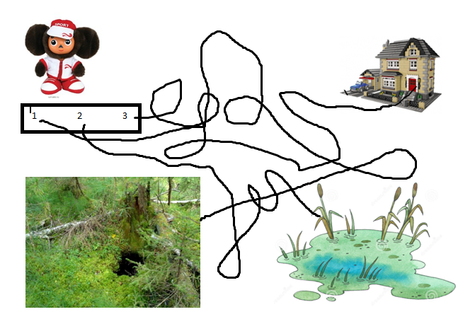

Итог занятия:
- Куда мы ходили с вами? (в лес). Что мы собирали с Чебурашкой? (съедобные грибы). Каких животных мы cфотографировали? (лису, заяца, белку, ежа). По какой дороге мы пришли домой? (по 3 дороге). Мне очень понравилось с вами играть. А вам? Какая игра вам понравилась больше? А какая нет? Почему?

Педагог – психолог: Юрковец Е.С.

